Rapport de structure de l’information : projet gestion de journal

Index.php

**<?php**session_start();  
**if**(**isset**($_POST['validate'])){  
 $dom = creatArticle();  
 $dom->save("journal.xml");  
 **unset**($_POST['validate']);  
}  
**?>**<!doctype html>  
<html>  
<head>  
 <meta charset="UTF-8">  
 <meta name="viewport" content="width=device-width, initial-scale=1.0">  
 <link href="bootstrap/css/bootstrap.min.css" rel="stylesheet">  
 <title>gestion du journal</title>  
</head>  
<body>  
<div class="container">  
 <div class="row">  
 <div class="col-md-6">  
 <div class="panel-heading" style="text-align: center;">  
 <h1>Journal</h1>  
 </div>  
 </div>  
 </div>  
 <form action="addArticle.php" method="POST">  
 <div class="row">  
 <div class="col-md-6">  
 <div class="panel-heading" style="text-align: center;">  
 <div class="form-group" style="margin: 6px;">  
 <button type="submit" class="btn btn-info" id="add">add article</button>  
 </div>  
 </div>  
 </div>  
 </div>  
 </form>  
 <div class="row">  
 <div class="col-md-6">  
 **<?php** //lors du chargement de la page, je parcour le fichier journal.xml pour en extraire les articles  
 $fichierxml = **new** DOMDocument('1.0', 'UTF-8');  
 $fichierxml->load('journal.xml');  
  
 $liste = $fichierxml->getElementsByTagName('article');  
 //var_dump($liste);  
 $i=1;  
 //pour chaque article contenu dans le journal, j'affiche un panel contenant le titre de l'article  
 //et les boutons qui permettent l'impression, la suppression et la modification de l'article  
 **foreach** ($liste **as** $article)  
 {  
 $titre = $article->getElementsByTagName('titre')->item(0);  
 $auteur = $article->getElementsByTagName('auteur')->item(0);  
 $contenu = $article->getElementsByTagName('contenu')->item(0);  
 //les balise input qui sont hidden suivantes me permettent de différencier chacun des articles,  
 //étant données que chaque article est censé avoir un nom différent  
 **echo** '<div class="panel panel-default" name="',$titre->nodeValue,'" id="',$i,'">  
 <div class="form-group" style="margin: 6px;">  
 <form action="printArticle.php" method="POST" style="margin: 6px;">  
 <input hidden name="id" value="',$titre->nodeValue,'"/>  
 <label class="">',$titre->nodeValue,'</label>  
 <button type="submit" class="btn btn-success btn-xs" id="',$i,'" name="print">print</button>  
 </form>  
 <form action="modifyArticle.php" method="POST" style="margin: 6px;">  
 <input hidden name="id" value="',$titre->nodeValue,'"/>  
 <input hidden name="id1" value="',$auteur->nodeValue,'"/>  
 <input hidden name="id2" value="',$contenu->nodeValue,'"/>  
 <button type="submit" class="btn btn-primary btn-xs" id="',$i,'" name="modify">modify</button>  
 </form>  
 <form action="deleteview.php" method="POST" style="margin: 6px;">  
 <input hidden name="id" value="',$titre->nodeValue,'"/>  
 <button type="submit" class="btn btn-danger btn-xs" id="',$i,'" name="delete">delete</button>  
 </form>  
 </div></div>';  
 $i++;  
 //var_dump($titre->nodeValue, $auteur->nodeValue,$contenu->nodeValue);  
 }  
 **?>** </div>  
 </div>  
 </div>  
</body>  
</html>  
**<?php**//cette fonction commence par créer un nouveau DomDocument et lire le fichier journal.xml au moyen d'un autres DomDocument  
**function** creatArticle(){  
 $dom = **new** DOMDocument('1.0', 'UTF-8');  
 $newdom = **new** DOMDocument('1.0', 'UTF-8');  
 $dom->load('journal.xml');  
   
 $liste = $dom->getElementsByTagName('article');  
 //var_dump($liste);  
 //dans le nouveaux DomDocument, j'ajoute la racine et ensuite je rajoute le nouvel article  
 //qui est reçu dans le formulaire  
 $racine = $newdom->createElement('journal');  
 $newdom->appendChild($racine);  
  
 $articledom = $newdom->createElement('article');  
 $racine->appendChild($articledom);  
  
 $titre = $newdom->createElement('titre');  
 $contenu_titre = $newdom->createTextNode($_POST['titreArticle']);  
 $titre->appendChild($contenu_titre);  
  
 $auteur = $newdom->createElement('auteur');  
 $contenu_auteur = $newdom->createTextNode($_POST['nomAuteur']);  
 $auteur->appendChild($contenu_auteur);  
  
 $contenu = $newdom->createElement('contenu');  
 $contenu_contenu = $newdom->createTextNode($_POST['contenu']);  
 $contenu->appendChild($contenu_contenu);  
  
 $articledom->appendChild($titre);  
 $articledom->appendChild($auteur);  
 $articledom->appendChild($contenu);  
  
 **foreach** ($liste **as** $article)  
 {  
 $titre = $article->getElementsByTagName('titre')->item(0);  
 $auteur = $article->getElementsByTagName('auteur')->item(0);  
 $contenu = $article->getElementsByTagName('contenu')->item(0);  
 //pour chaque article de mon journal (sans le nouvel article) je  
 // réécrit l'article dans le nouveaux DomDocument  
 $articledom = $newdom->createElement('article');  
 $racine->appendChild($articledom);  
  
 $titredoc = $newdom->createElement('titre');  
 $contenu_titre = $newdom->createTextNode($titre->nodeValue);  
 $titredoc->appendChild($contenu_titre);  
  
 $auteurdoc = $newdom->createElement('auteur');  
 $contenu_auteur = $newdom->createTextNode($auteur->nodeValue);  
 $auteurdoc->appendChild($contenu_auteur);  
  
 $contenudoc = $newdom->createElement('contenu');  
 $contenu_contenu = $newdom->createTextNode($contenu->nodeValue);  
 $contenudoc->appendChild($contenu_contenu);  
  
 $articledom->appendChild($titredoc);  
 $articledom->appendChild($auteurdoc);  
 $articledom->appendChild($contenudoc);  
 }  
 **return** $newdom;  
}  
**?>**

Ce fichier est le fichier de départ de l’application, c'est-à-dire que l’on démarre l’application en appelant ce fichier. Et que durant chaque phase de l’application on revient toujours par ce fichier.

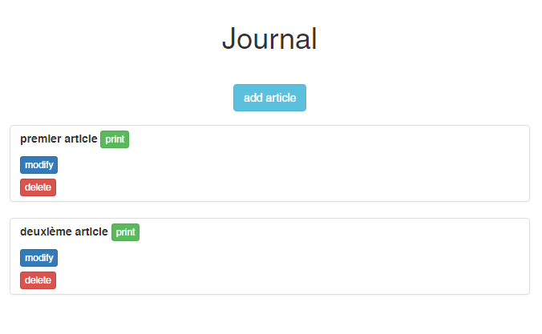

Figure page d'accueil (index.php)

addArticle.php

**<?php ?>**<!doctype html>  
<html>  
<head>  
 <meta charset="UTF-8">  
 <meta name="viewport" content="width=device-width, initial-scale=1.0">  
 <link href="bootstrap/css/bootstrap.min.css" rel="stylesheet">  
 <title>add article</title>  
</head>  
<body>  
<div class="container">  
 <div class="row">  
 <div class="col-md-6">  
 <div class="panel-heading" style="text-align: center;">  
 <h1>add article</h1>  
 </div>  
 </div>  
 </div>  
 <!--formulaire pour créer un article-->  
 <form action="index.php" method="POST">  
 <div class="row">  
 <div class="col-md-6">  
 <div class="panel panel-default" >  
 <div class="form-group" style="margin: 4px">  
 <label for="titreArticle">Title</label>  
 <input type="text" name="titreArticle" class="form-control" id="titreArticle" placeholder="Title">  
 </div>  
 <div class="form-group" style="margin: 4px">  
 <label for="nomAuteur">Writer name</label>  
 <input type="text" name="nomAuteur" class="form-control" id="nomAuteur" placeholder="Writer name">  
 </div>  
 <div class="form-group" style="margin: 4px">  
 <label for="contenu">Content</label>  
 <textarea class="form-control" name="contenu" id="contenu" placeholder="Content"></textarea>  
 </div>  
 </div>  
 </div>  
 </div>  
 <div class="row">  
 <div class="col-md-6" style="text-align: right;">  
 <button type="submit" class="btn btn-success btn-xs" id="validate" name="validate">validate</button>  
 <button type="submit" class="btn btn-primary btn-xs" id="cancel" name="cancel">Cancel</button>  
 </div>  
 </div>  
 </form>  
</div>  
  
</body>  
</html>

Ce fichier est celui qui est appelé quand on clique sur le bouton « add article », il génère un formulaire pour encoder l’article. Ce formulaire est ensuite envoyé à l’index pour être placer dans le fichier journal.xml.

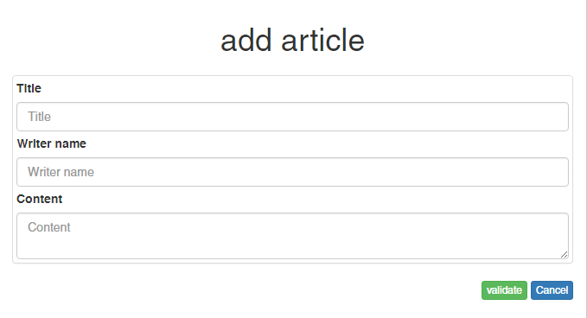

Figure ajout d'un article

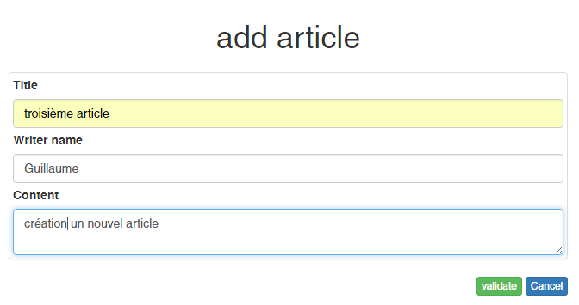

Figure remplissons le formulaire

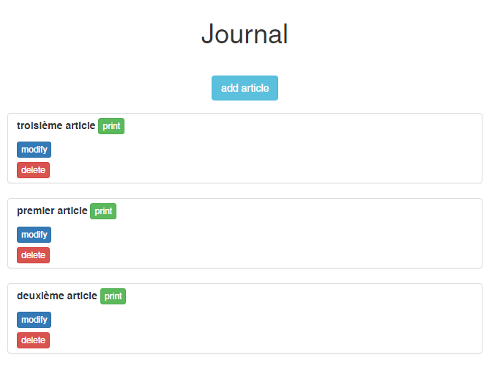

Figure article crée

printArticle.php

<!doctype html>  
<html>  
<head>  
 <meta charset="UTF-8">  
 <meta name="viewport" content="width=device-width, initial-scale=1.0">  
 <link href="bootstrap/css/bootstrap.min.css" rel="stylesheet">  
 <title>print article</title>  
</head>  
<body>  
<div class="container">  
 <div class="row">  
 <div class="col-md-6">  
 <div class="panel-heading" style="text-align: center;">  
 <h1>print article</h1>  
 </div>  
 </div>  
 </div>  
 <form action="index.php" method="POST">  
 <div class="row">  
 <div class="col-md-6">  
 <div class="panel panel-default" >  
 **<?php** //si je reçois un formulaire par le print  
 **if**(**isset**($_POST['print'])){  
 $id=$_POST['id'];  
 $dom = **new** DOMDocument();  
 $dom = printArticle($_POST['id']);  
 //je récupère juste l'article désiré et je le sauve dans le fichier article.xml  
 $dom->save('article.xml');  
 }  
 //je print l'article sur lequel le bouton print a été appuyé soit celui dont le titre vaut $_POST['id']  
 **function** printArticle ($id)  
 {  
 $dom = **new** DOMDocument('1.0', 'UTF-8');  
 $newdom = **new** DOMDocument('1.0', 'UTF-8');  
 $dom->load('journal.xml');  
  
 $liste = $dom->getElementsByTagName('article');  
 $racine = $newdom->createElement('journal');  
 $newdom->appendChild($racine);  
 **foreach** ($liste **as** $article) {  
 $titre = $article->getElementsByTagName('titre')->item(0);  
 $auteur = $article->getElementsByTagName('auteur')->item(0);  
 $contenu = $article->getElementsByTagName('contenu')->item(0);  
 //var_dump($titre->nodeValue, $auteur->nodeValue,$contenu->nodeValue);  
 //si un article a un titre qui est le même que le titre de l'article que l'on veut imprimer,  
 //il est récupéré dans le DomDocument  
 **if** ($titre->nodeValue == $id) {  
 //echo ("c'est le même id");  
 $articledom = $newdom->createElement('article');  
 $racine->appendChild($articledom);  
  
 $titredoc = $newdom->createElement('titre');  
 $contenu_titre = $newdom->createTextNode($titre->nodeValue);  
 $titredoc->appendChild($contenu_titre);  
  
 $auteurdoc = $newdom->createElement('auteur');  
 $contenu_auteur = $newdom->createTextNode($auteur->nodeValue);  
 $auteurdoc->appendChild($contenu_auteur);  
  
 $contenudoc = $newdom->createElement('contenu');  
 $contenu_contenu = $newdom->createTextNode($contenu->nodeValue);  
 $contenudoc->appendChild($contenu_contenu);  
  
 $articledom->appendChild($titredoc);  
 $articledom->appendChild($auteurdoc);  
 $articledom->appendChild($contenudoc);  
 } **else** {  
 //echo ("c'est pas le même");  
 }  
 }  
 **return** $newdom;  
 }  
 $fichierxml = **new** DOMDocument('1.0', 'UTF-8');  
 $fichierxml->load('article.xml');//import du fichier xml contenant l'article  
 $fichierxsl = **new** DOMDocument();  
 $fichierxsl->load('article.xslt');//import du schéma qui transforme le fichier xml en fichier fo  
 //création du fichier fo  
 $xsl = **new** XSLTProcessor();  
 $xsl->importStyleSheet($fichierxsl);  
 $content = $xsl->transformToXML($fichierxml);  
 $temp = fopen('article.fo', 'w');  
 fwrite($temp,$content);  
 fclose($temp);  
 //création du pdf à partir du fichier fo  
 exec("C:/wamp/www/fop/fop.bat article.fo article.pdf 2>&1");  
 // pour afficher le pdf directement dans la page  
 $filename = 'article.pdf';  
 $content = file_get_contents($filename);  
 header("Content-Disposition: inline; filename=$filename");  
 header("Content-type: application/pdf");  
 header('Cache-Control: private, max-age=0, must-revalidate');  
 header('Pragma: public');  
 **echo** $content;  
 **?>** </div>  
 </div>  
 </div>  
 <div class="row">  
 <div class="col-md-6" style="text-align: right;">  
 <button type="submit" class="btn btn-primary btn-xs" id="cancel" name="cancel">Cancel</button>  
 </div>  
 </div>  
 </form>  
</div>  
  
</body>  
</html>

Ce fichier est appelé quand on click sur le bouton « print » d’un des articles proposés sur la page d’accueil. Elle ouvre le fichier journal.xml et récupère l’article à imprimer. Ceci fait, on génère le fichier pdf à partir de l’article sélectionné et on l’affiche sur la page.

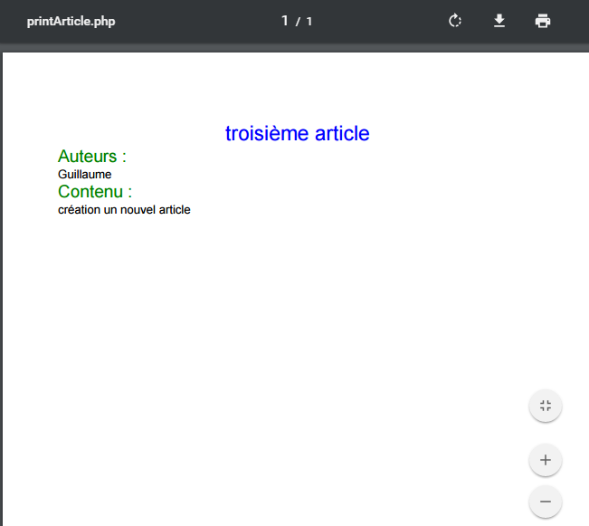

Figure article imprimé

Deleteview.php

**<?php***/**  
 * Created by PhpStorm.  
 * User: Guillaume  
 * Date: 07/05/2016  
 * Time: 22:14  
 */***?>**<!doctype html>  
<html>  
<head>  
 <meta charset="UTF-8">  
 <meta name="viewport" content="width=device-width, initial-scale=1.0">  
 <link href="bootstrap/css/bootstrap.min.css" rel="stylesheet">  
 <title>deleted article</title>  
</head>  
<body>  
<div class="container">  
 <div class="row">  
 <div class="col-md-6">  
 <div class="panel-heading" style="text-align: center;">  
 <h1>Article deleted with succes</h1>  
 </div>  
 </div>  
 </div>  
 </div>  
 **<?php** //quand un article doit être supprimé  
 **if**(**isset**($_POST['delete'])){  
 $id=$_POST['id'];  
 $dom = **new** DOMDocument();  
 $dom = deleteArticle($_POST['id']);  
 $dom->save('journal.xml');  
 }  
 **function** deleteArticle ($id){  
 $dom = **new** DOMDocument('1.0', 'UTF-8');  
 $newdom = **new** DOMDocument('1.0', 'UTF-8');  
 $dom->load('journal.xml');  
  
 $liste = $dom->getElementsByTagName('article');  
 $racine = $newdom->createElement('journal');  
 $newdom->appendChild($racine);  
 **foreach** ($liste **as** $article)  
 {  
 $titre = $article->getElementsByTagName('titre')->item(0);  
 $auteur = $article->getElementsByTagName('auteur')->item(0);  
 $contenu = $article->getElementsByTagName('contenu')->item(0);  
 //var_dump($titre->nodeValue, $auteur->nodeValue,$contenu->nodeValue);  
 //pour l'article qui doit être supprimer, rien n'est réécrit dans le DomDocument  
 **if** ($titre->nodeValue == $id){  
 //echo ("c'est le même id");  
 }  
 **else** //pour les autres article, leur contenu est réécrit dans le DomDocument  
 {  
 //echo ("c'est pas le même");  
 $articledom = $newdom->createElement('article');  
 $racine->appendChild($articledom);  
  
 $titredoc = $newdom->createElement('titre');  
 $contenu_titre = $newdom->createTextNode($titre->nodeValue);  
 $titredoc->appendChild($contenu_titre);  
  
 $auteurdoc = $newdom->createElement('auteur');  
 $contenu_auteur = $newdom->createTextNode($auteur->nodeValue);  
 $auteurdoc->appendChild($contenu_auteur);  
  
 $contenudoc = $newdom->createElement('contenu');  
 $contenu_contenu = $newdom->createTextNode($contenu->nodeValue);  
 $contenudoc->appendChild($contenu_contenu);  
  
 $articledom->appendChild($titredoc);  
 $articledom->appendChild($auteurdoc);  
 $articledom->appendChild($contenudoc);  
 }  
 }  
 **return** $newdom;  
 }  
 **?>** <form action="index.php" method="POST">  
 <div class="row">  
 <div class="col-md-6">  
 <div class="panel-heading" style="text-align: center;">  
 <div class="form-group" style="margin: 6px;">  
 <button type="submit" class="btn btn-info" id="back">back</button>  
 </div>  
 </div>  
 </div>  
 </div>  
 </form>  
</body>  
</html>

Ce fichier permet de supprimer l’article correspondant au bouton sur lequel on à appuyer.



Figure suppression du troisième article

modifyArticle.php

**<?php ?>**<!doctype html>  
<html>  
<head>  
 <meta charset="UTF-8">  
 <meta name="viewport" content="width=device-width, initial-scale=1.0">  
 <link href="bootstrap/css/bootstrap.min.css" rel="stylesheet">  
 <title>modify article</title>  
</head>  
<body>  
<div class="container">  
 <div class="row">  
 <div class="col-md-6">  
 <div class="panel-heading" style="text-align: center;">  
 <h1>modify article</h1>  
 </div>  
 </div>  
 </div>  
 <form action="modifyview.php" method="POST">  
 <div class="row">  
 <div class="col-md-6">  
 **<?php  
 if**(**isset**($_POST['modify'])){  
 //chargement du fichier journal.xml et récupération des id  
 $fichierxml = **new** DOMDocument('1.0', 'UTF-8');  
 $fichierxml->load('journal.xml');  
 $id=$_POST['id'];  
 $id1=$_POST['id1'];  
 $id2=$_POST['id2'];  
  
 $liste = $fichierxml->getElementsByTagName('article');  
 //var_dump($liste);  
 **foreach** ($liste **as** $article)  
 {  
 $titre = $article->getElementsByTagName('titre')->item(0);  
 $auteur = $article->getElementsByTagName('auteur')->item(0);  
 $contenu = $article->getElementsByTagName('contenu')->item(0);  
 //var_dump($titre->nodeValue, $id);  
 //affiche le contenu de l'article que l'on souhaite modifié  
 **if**(($titre->nodeValue == $id) && ($auteur->nodeValue == $id1) && ($contenu->nodeValue == $id2)){  
 **echo** '  
 <div class="panel panel-default" >  
 <div class="form-group" style="margin: 4px">  
 <input hidden name="id" value="',$titre->nodeValue,'"/>  
 <label for="titreArticle">Title</label>  
 <input type="text" name="titreArticle" class="form-control" id="titreArticle" value="',$titre->nodeValue,'">  
 </div>  
 <div class="form-group" style="margin: 4px">  
 <label for="nomAuteur">Writer name</label>  
 <input type="text" name="nomAuteur" class="form-control" id="nomAuteur" value="',$auteur->nodeValue,'">  
 </div>  
 <div class="form-group" style="margin: 4px">  
 <label for="contenu">Content</label>  
 <textarea class="form-control" name="contenu" id="contenu" placeholder="Content">',$contenu->nodeValue,'</textarea>  
 </div></div>';  
 }  
 }  
}  
 **?>** </div>  
 </div>  
 </div>  
 <div class="row">  
 <div class="col-md-6" style="text-align: right;">  
 <button type="submit" class="btn btn-primary btn-xs" id="continue" name="continue" style="margin: 6px">Modify</button></form>  
 <form action="index.php" method="POST"><button type="submit" class="btn btn-primary btn-xs" id="cancel" name="cancel" style="margin: 6px">Cancel</button>  
 </div>  
 </div>  
 </form>  
</div>  
  
</body>  
</html>

Ce fichier créer un formulaire similaire à celui permettent de créer un article sauf qu’il est rempli par les valeurs de l’article sélectionné.

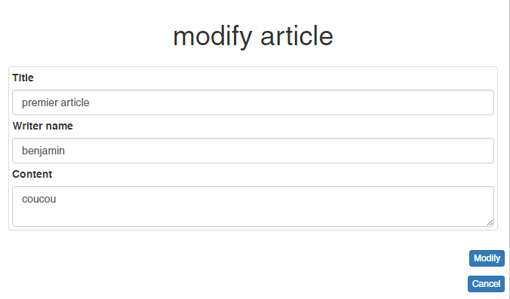

Figure modification du premier article

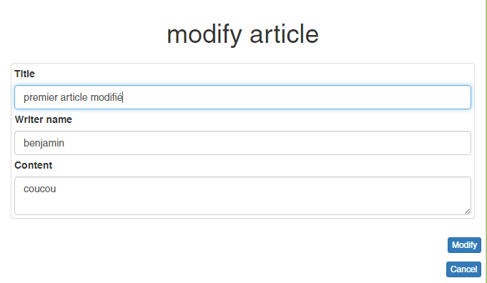

Figure modification effectuée

Modifyview.php

**<?php***/**  
 * Created by PhpStorm.  
 * User: Guillaume  
 * Date: 07/05/2016  
 * Time: 23:31  
 */***?>**<!doctype html>  
<html>  
<head>  
 <meta charset="UTF-8">  
 <meta name="viewport" content="width=device-width, initial-scale=1.0">  
 <link href="bootstrap/css/bootstrap.min.css" rel="stylesheet">  
 <title>modified article</title>  
</head>  
<body>  
<div class="container">  
 <div class="row">  
 <div class="col-md-6">  
 <div class="panel-heading" style="text-align: center;">  
 <h1>Article modified with succes</h1>  
 </div>  
 </div>  
 </div>  
</div>  
**<?php**//quand la modification de l'article est finie  
**if** (**isset**($_POST['continue'])) {  
 $id=$_POST['id'];  
 $dom = **new** DOMDocument();  
 $dom = modifyArticle($id);  
 $dom->save("journal.xml");  
}  
**function** modifyArticle($id){  
 $dom = **new** DOMDocument('1.0', 'UTF-8');  
 $newdom = **new** DOMDocument('1.0', 'UTF-8');  
 $dom->load('journal.xml');  
  
 $liste = $dom->getElementsByTagName('article');  
 $racine = $newdom->createElement('journal');  
 $newdom->appendChild($racine);  
  
 **foreach** ($liste **as** $article) {  
 $titre = $article->getElementsByTagName('titre')->item(0);  
 $auteur = $article->getElementsByTagName('auteur')->item(0);  
 $contenu = $article->getElementsByTagName('contenu')->item(0);  
  
 $articledom = $newdom->createElement('article');  
 $racine->appendChild($articledom);  
 //l'article que est modifié en réécrivant les nouvelles données par dessus  
 **if** ($titre->nodeValue == $id) {  
 $titre = $newdom->createElement('titre');  
 $contenu_titre = $newdom->createTextNode($_POST['titreArticle']);  
 $titre->appendChild($contenu_titre);  
 $auteur = $newdom->createElement('auteur');  
 $contenu_auteur = $newdom->createTextNode($_POST['nomAuteur']);  
 $auteur->appendChild($contenu_auteur);  
 $contenu = $newdom->createElement('contenu');  
 $contenu_contenu = $newdom->createTextNode($_POST['contenu']);  
 $contenu->appendChild($contenu_contenu);  
 $articledom->appendChild($titre);  
 $articledom->appendChild($auteur);  
 $articledom->appendChild($contenu);  
 } **else** {  
 //les autres articles reste intactes  
 $titredoc = $newdom->createElement('titre');  
 $contenu_titre = $newdom->createTextNode($titre->nodeValue);  
 $titredoc->appendChild($contenu_titre);  
  
 $auteurdoc = $newdom->createElement('auteur');  
 $contenu_auteur = $newdom->createTextNode($auteur->nodeValue);  
 $auteurdoc->appendChild($contenu_auteur);  
  
 $contenudoc = $newdom->createElement('contenu');  
 $contenu_contenu = $newdom->createTextNode($contenu->nodeValue);  
 $contenudoc->appendChild($contenu_contenu);  
  
 $articledom->appendChild($titredoc);  
 $articledom->appendChild($auteurdoc);  
 $articledom->appendChild($contenudoc);  
 }  
 }  
 **return** $newdom;  
  
}  
**?>**<form action="index.php" method="POST">  
 <div class="row">  
 <div class="col-md-6">  
 <div class="panel-heading" style="text-align: center;">  
 <div class="form-group" style="margin: 6px;">  
 <button type="submit" class="btn btn-info" id="back">back</button>  
 </div>  
 </div>  
 </div>  
 </div>  
</form>  
</body>  
</html>

Ce fichier récupère le formulaire du fichier modifyArticle.php pour l’encoder dans le fichier journal.xml en respectant les modifications apportées.



Figure modification réussie

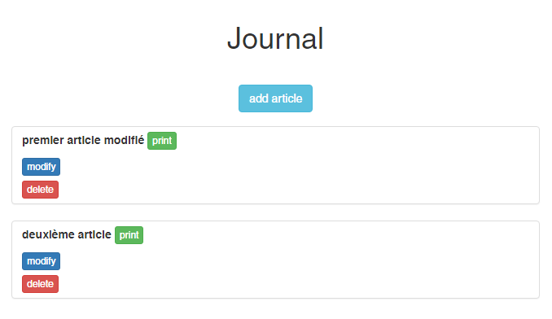

Figure modification correcte on voit que le titre à changer

# Amélioration et problème connu

Pour améliorer le fonctionnement de cette application, il est nécessaire de commencer par vérifier tous le contenu que l’utilisateur encode manuellement afin d’éviter d’encoder des informations non cohérentes, il faudrait également prévoir un meilleur système de distinction entre les articles pour faciliter la modification, l’impression ou la suppression des articles.

En terme d’erreur, il persiste des erreurs de $_POST[] qui s’exécutent à chaque actualisation de la page. Le dernier problème qui se produit est que lors de l’impression d’un article une fois que l’on a atteint l’affichage du pdf. Quand on désire revenir en arrière vers le fichier index.php, il faut renvoyer le formulaire et donc en actualisant la page. Ceci est dû à l’affichage du pdf sur la page qui empêche d’appuyer sur le bouton retour prévu à cet effet. En désactivant l’affichage du pdf, l’application fonctionne très bien, mais l’utilisateur doit alors aller consulter manuellement le pdf.